**RAPPORT FINAL**

**SOMMAIRE**

1. **Introduction**
2. **Schéma électrique et algorithme de fonctionnement**
3. **Coût du projet**
4. **Gestion et difficultés**
5. **Conclusion/Ouverture**

**INTRODUCTION**

➟ **Objectif du projet ?**

**Ce coffre a pour objectif d’exposer un ou plusieurs objets de taille relativement petite, tout en les gardant en sécurité. L’idée est que seuls les propriétaires des 5 clés RFID ou du code à 4 chiffres puissent accéder au contenu du coffre.**

**Le coffre donne 4 essais à l’utilisateur. Que ce soit en entrant un code, ou en scannant une clé RFID, au bout de 4 erreurs, l’alarme se déclenche jusqu’à ce qu’un administrateur entre le bon code, ou scanne sa clé RFID.**

**Il existe 5 emplacements d’UIDs différents, remplaçables à volonté. Idem pour le code de sécurité. Il faut connaître le code afin d’apporter des changements aux clés.**

➟ Notice d’utilisation

Pour commencer, il faut mettre le coffre en marche. Pour ce faire, il suffit d’actionner l’interrupteur I/O. Une fois mis en marche, le coffre demande le code de sécurité (affiche « ENTRER CODE ») sur l’écran LCD. Deux choix s’offrent à l’utilisateur : déverrouiller le coffre moyennant le code de sécurité à 4 chiffres, ou utiliser un des 5 tags RFID enregistrés sur la mémoire de la carte. Si l’utilisateur connaît le code de sécurité, il peut le changer, et remplacer n’importe quel emplacement de tag à volonté. Pour changer de code, il suffit d’entrer

« * 0 0 0 ». Une fois cette combinaison effectuée, la LED orange s’allume, indiquant que le mode maintenance est activé. Il faudra alors entrer le code de sécurité actuel. Une fois ce test passé, le coffre proposera « NOUVEAU CODE » à l’écran, et c’est là qu’un nouveau code à 4 chiffres devra être défini.

Pour remplacer les tags RFID, la manipulation est presque la même. La seule étape qui diffère est celle de la combinaison de départ. Pour changer le i-ème emplacement de tag, il faudra taper « * 0 0 i ». Si l’on veut changer le 4ème emplacement, il faudra alors taper « * 0 0 4 ». L’étape suivante consiste à entrer le code actuel, comme pour la démarche de changement de mot de passe. Une fois cela fait, le coffre demandera « SCANNER NOUVEAU TAG #i » (avec « i » le nombre de l’emplacement choisi). Il suffit alors de scanner le nouveau tag pour l’enregistrer dans la mémoire.

Pour déverrouiller le coffre, il suffit d’entrer le code de sécurité correct, ou de scanner son tag. Si vous avez la/les clés d’accès, le coffre s’ouvre pendant 3 secondes (les servomoteurs referment passé ce délai, il faut donc y prêter attention), donnant deux signaux : visuel (LED verte s’allume) et sonore (le buzzer déclenche une série de tons indiquant l’accès donné). Si le code entré est incorrect, ou le tag scanné non reconnu, les deux signaux sont aussi présents (la LED rouge clignotera, et le buzzer jouera une série de tons différents indiquant de manière assez claire que le compteur d’erreur vient d’être incrémenté.).

➟ Ce qu’il faut savoir

A partir de la 4ème erreur successive, une alarme retentit pour alerter d’une tentative d’intrusion dans le coffre d’exposition. Il faudra alors qu’un des administrateurs en connaissance du code ou en possession d’une des clés ouvre le coffre pour remettre ce compteur d’erreurs à 0 et éteindre l’alarme.

**BIBLIOGRAPHIE**

Voici quelques liens vers des sites internet qui m’ont aidé dans la compréhension, et la configuration des différents modules utilisés :

* <https://arduino-france.site/rfid-rc522/>
* <https://www.aranacorp.com/fr/utilisation-dun-clavier-numerique-4x4-avec-arduino/>
* <https://arduino-france.site/lcd-1602/>

**SCHEMA ELECTRIQUE ET ALGORITHE DE FONCTIONNEMENT**

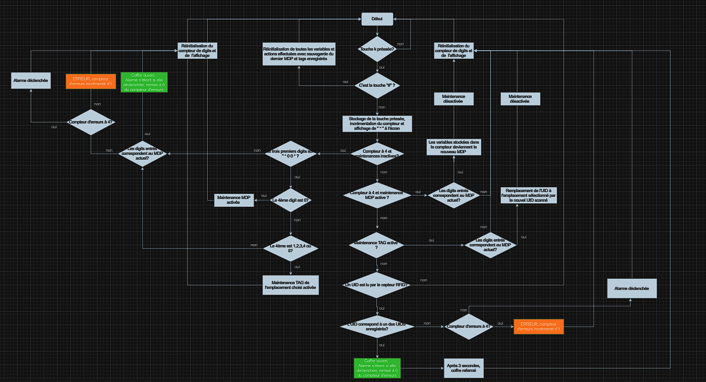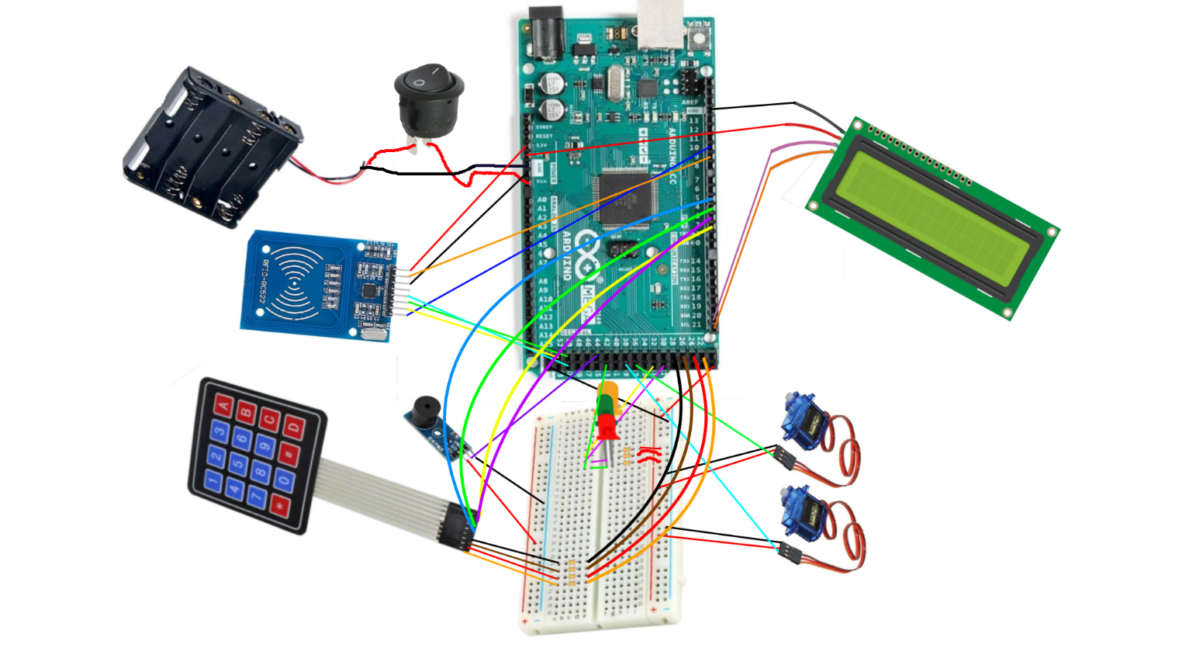

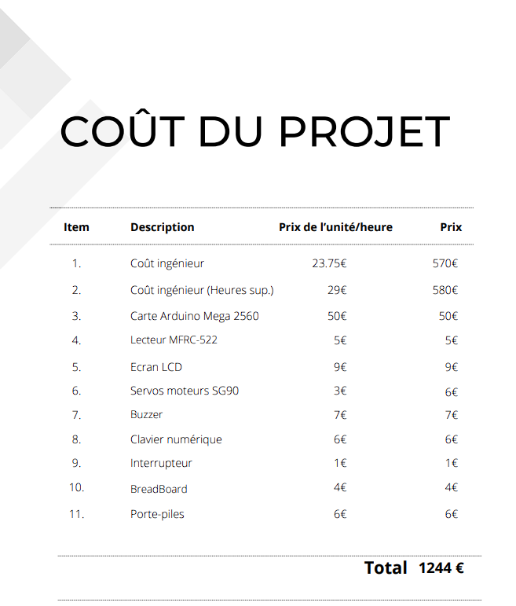

**GESTION ET DIFFICULTES**

➟ Le planning a-t-il été suivi ? Sinon, quelles difficultés ont été rencontrées ?

**Le planning a bien été respecté dans l’ensemble. Toutefois, il y a quelques différences notables avec ce qui était prévu à l’origine pour ce projet. Un système de détection de mouvement dans l’enceinte, ainsi qu’une détection de vibration sur la vitrine étaient prévus pour alerter d’un accès forcé à l’intérieur de la vitrine. Ces fonctionnalités n’ont pas pu être ajoutées pour diverses raisons : difficultés à faire fonctionner correctement le capteur piézométrique et le capteur infrarouge (valeurs hasardeuses, détecteur peu fiable). Des essais ont été faits avec le module HC-SR04 pour substituer le système de détection de mouvements, mais la distance mesurée par le module n’était pas toujours la même à l’état de fermeture. Ces fonctionnalités ont alors été abandonnées afin de perfectionner le fonctionnement de ce qui était déjà fonctionnel.**

**L’exception sur le planning est la séance 6, que j’ai consacré à la fabrication été aux finitions au FabLab. Le système de communication sans fil visant à désactiver la sécurité a été abandonné (notamment parce que ça n’a pas de sens de désactiver un système de sécurité qui se doit de protéger en permanence des objets de valeur).**

**Il faut noter qu’une majeure partie du travail s’est effectuée au FabLab, qui m’a été d’une grande utilité. J’ai eu à effectuer un travail important sur le bois et le plexiglass, donc la machine de découpe laser et l’atelier de bois m’ont été d’une grande aide.**

**CONCLUSION/OUVERTURE**

**Pour conclure mon rapport sur ce projet, je dirais qu’il m’a permis d’en apprendre sur la gestion du temps et du budget, sur l’optimisation, et l’efficacité. Sur ce projet, j’ai eu à abandonner des idées trop coûteuses (en temps, en énergie) afin de proposer un rendu final peaufiné, ce qui m’a permis de soutenir sur un projet parfaitement fonctionnel. Si j’avais 9 séances de plus, j’essayerais de faire fonctionner les capteurs de mouvement pour pousser plus loin le niveau de sécurité du coffre. En plus de cela je fabriquerais deux bras actionnés par des servomoteurs et fixés sur la vitrine d’exposition, qui permettraient de la surélever quand le coffre est ouvert et de la remettre en place quand il est refermé. Une dernière idée qui permettrait au coffre d’être à 100% autonome est l’ajout de capteurs de mouvement au niveau des servomoteurs qui servent de loquets. Ces deux capteurs détecteraient la remise en place de la vitrine pour que les servomoteurs la ferment automatiquement.**